ハードウェアシミュレータのインストール手順 (作成エンベ2-1.林幸輝)

1.https://www.nand2tetris.org/softwareから

「Download the Nand2tetris Software Suite Version 2.6 (about 730K).」をクリックしてハードウェアシミュレータをダウンロード

2.ダウンロードしたフォルダを解凍

(分かりやすいところに保存しておく。例としてデスクトップに保存する)

3.エクスプローラーを開いてPCを右クリック→プロパティからシステムウィンドウを開く

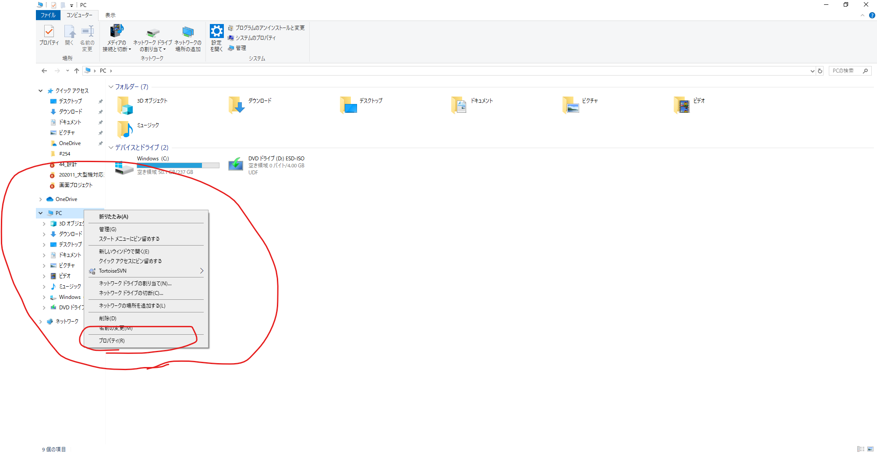

4.システムの詳細設定を開く

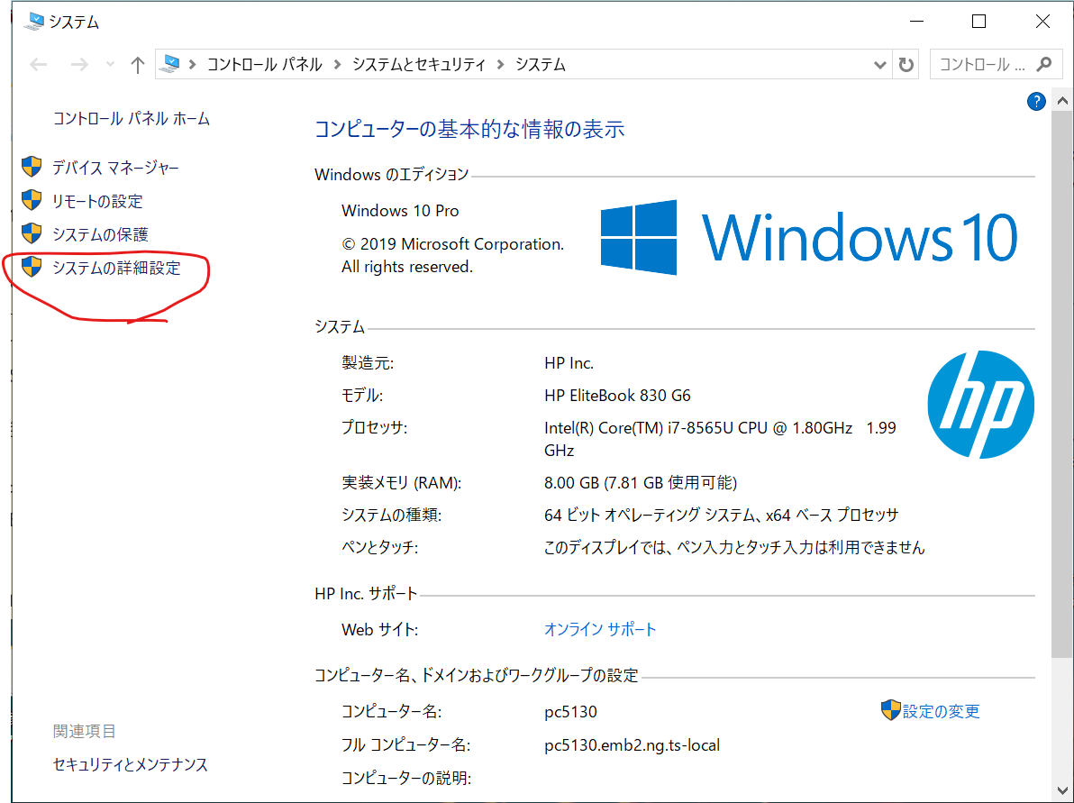

5.システムのプロパティから詳細設定→環境変数をクリック

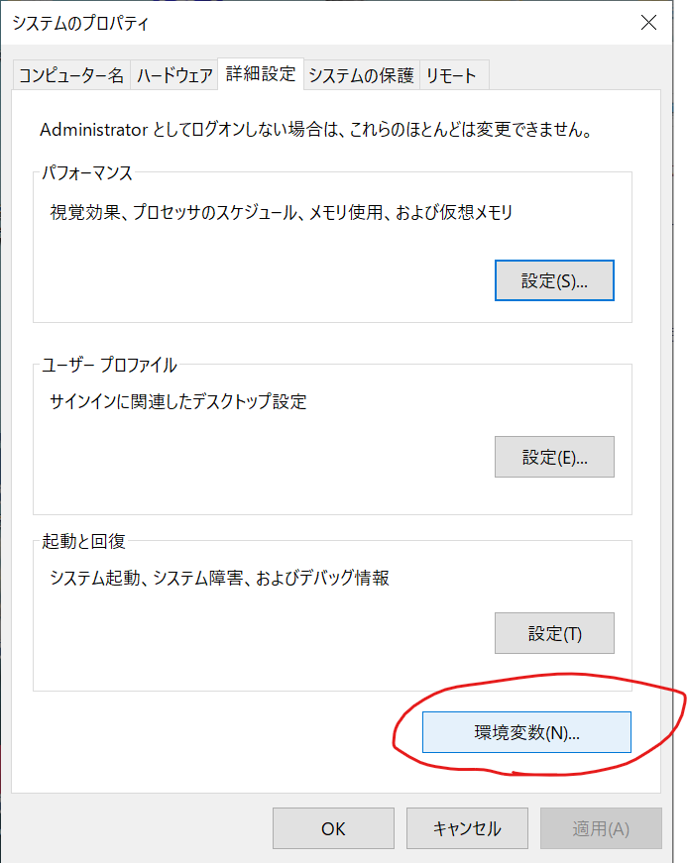

6.ユーザー設定環境変数とシステム環境変数のpathを編集

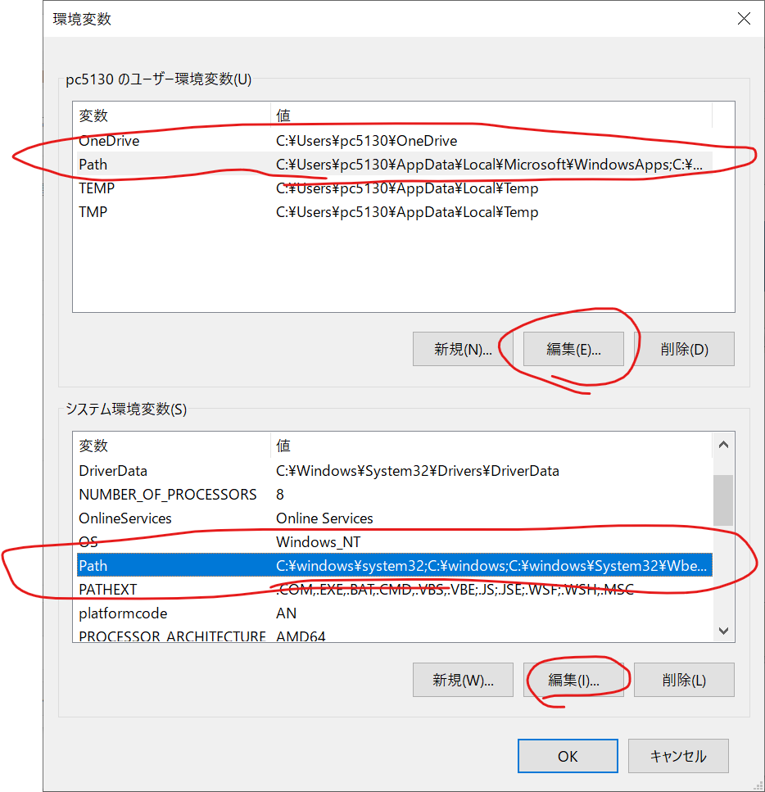

7.新規をクリックして先ほど保存したフォルダの中にあるtoolフォルダを指定する

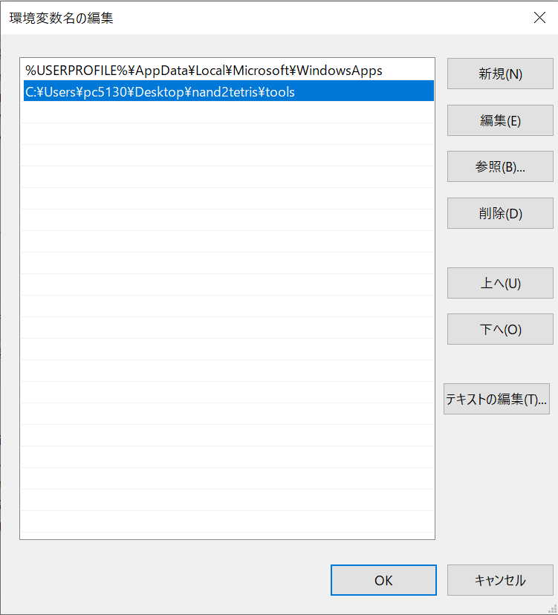

8.コマンドプロンプトを立ち上げ「HardwareSimulator」と入力してEnterキーを押す

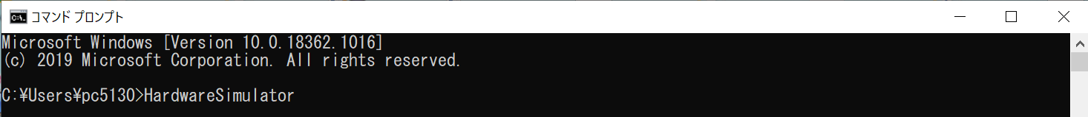

9.ハードウェアシミュレータが起動する

(“javaaw”がありませんといったエラーが表示された場合は追加で下記の操作を行ってください)

10.javaの64ビット版をインストール

<https://java.com/ja/download/manual.jsp>からWindows オフライン (64ビット)をクリックしてJavaをインストールするためのexeファイルをダウンロード、ダウンロードしたexeファイルを実行してJavaをインストール

11.先ほどの3. 4. 5. 6.番の操作をインストールしたJavaに対して行う

(こちらはシステム環境変数に追加する必要がある)

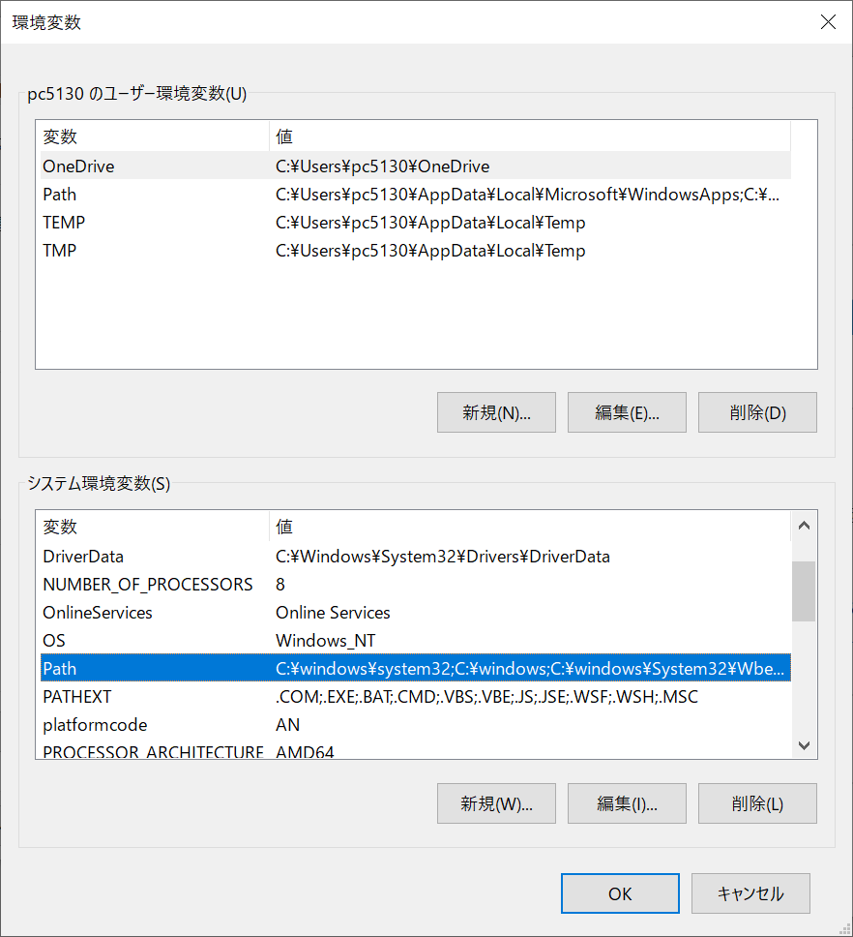

12.環境変数にJavaawのあるフォルダを指定する(筆者がデフォルト設定でjavaをインストールしたとき、パスはC:\Program Files\Java\jre1.8.0_271\binだった)

13.コマンドプロンプトを一度再起動し、

再度、「HardwareSimulator」と入力してEnterキーを押す。

14.何もエラーが表示されなければしばらくして、ハードウェアシミュレータが起動する。

参考

「コンピュータシステムの理論と実装」p368